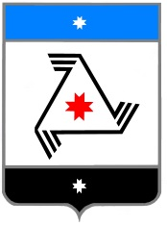 Проект

Р Е Ш Е Н И Е

Совета депутатов
муниципального образования «Балезинский район»
«Балезино ёрос» муниципал кылдытэтысь депутатъёслэн Кенешсы

О присвоении звания «Почетный гражданин Балезинского района Удмуртской Республики»

«____» __________ 20__ г.

В соответствии с п.19 ст.25 Устава муниципального образования Балезинский район», Положением о порядке присвоения почетного звания «Почетный гражданин Балезинского района Удмуртской Республики», утвержденного решением Совета депутатов МО «Балезинский район» от 23 июня 2011 года №43-266 (с изменениями, внесенными решением Совета депутатов МО «Балезинский район» от 25.04.2018г №23-163),
Совет депутатов муниципального образования «Балезинский район» РЕШАЕТ:
1. Присвоить звание «Почетный гражданин Балезинского района Удмуртской Республики»:

(ФИО)
2. Оплату материального вознаграждения производить с ___________.

Председатель Совета депутатов
МО «Балезинский район» Н.В. Бабинцев

